爬行动物
爬行动物是第一批真正摆脱对水的依赖而真正征服陆地的脊椎动物，可以适应不同的陆地生活环境。爬行动物也是统治陆地时间最长的动物。现在虽然已经不再是爬行动物的时代，大多数爬行动物的类群已经灭绝，只有少数幸存下来，但是就种类来说，爬行动物仍然是非常繁盛的一群，其种类仅次于鸟类而排在陆地脊椎动物的第二位。

由于摆脱了对水的依赖，爬行动物的分布受温度影响较大而受湿度影响较少，现存的爬行动物大多数分布于热带、亚热带地区，在温带和寒带地区则很少，只有少数种类可到达北极圈附近或分布于高山上，而在热带地区，无论湿润地区还是较干燥地区，种类都很丰富。

爬行动物是两栖类的脊椎动物，身体的温度受外在环境的温度的影响而变化。大部分的爬行动物不能产生足够的热量以保持体温，因此被称为冷血动物或变温动物。现存的爬行动物，体型最大的是咸水鳄，可达7米以上，最小的是侏儒壁虎（Jaragua Sphaero），只有1.6厘米长。除了少数的龟鳖目以外，所有的爬行动物都覆盖者鳞片。

爬行动物的排泄物，蛋和精子都通过一个泄殖腔排出。大部分的爬行动物是食肉动物，吃其他的动物，只有小部分是食草的。大部分的爬行动物有四肢。蛇没有四肢（尽管巨蟒有残余的肢体），一些蜥蜴也只有两个后肢。

大部分的爬行动物是卵生动物，它们的胚胎由羊膜所包覆。然而，许多有鳞目能够直接生下后代，例如卵胎生或胎生的方式。
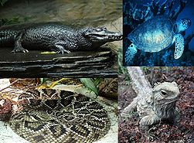

凯门鳄（左上）
绿蠵龟 (右上

东部菱背响尾蛇(左下)
喙头蜥 （右下）

现存的爬行动物，也叫爬虫类分为四个目。在澳大利亚生活着其中的三个目。这三个目是：

鳄目（Crocodilia）：包含鳄鱼，长吻鳄，短鳄，以及凯门鳄等22个种。
有鳞目（Squamata）：包含蜥蜴，蛇，以及蚓蜥，接近7900个种。
龟鳖目（Testudines）：包含海龟与陆龟，接近三百个种。

还有一目只存在于新西兰：

喙头蜥目（Sphenodontia）：包含生存于新西兰的喙头蜥，共2个种。
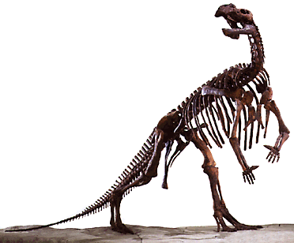
澳大利亚爬行动物发展史

化石告诉我们的
↓
25000年前
爬行动物出现在澳大利亚西部昆士兰，
包括大鳄鱼，大海龟，蜥蜴和巨蟒。
↓
100.000年前
在澳大利亚新南威尔士州的Wellington Cave
地区是巨蜥的生殖地，这种巨蜥叫Megalania。
能长到六米长，是一种凶残的掠夺动物。存在
于30.000年以前
↓
1千500万年前
在水边的爬行动物包括有棍棒状尾巴的巨角乌龟，
巨蟒，鳄鱼以及水生蜥蜴在澳洲安家。
↓
1亿1000万年前
鳄目成员开始在新南威尔士州出现
↓
1亿3500—1亿6500万年前
木他龙（Muttaburrasaurus），澳洲最重要的恐龙品种，
是一种白垩纪早期的鸟脚龙类，身长达到7米，
是大型的草食性四足恐龙。生活在昆士兰地区。
↓
1亿4500—1亿6500万年前
内陆的海覆盖了澳洲的中心，会游泳的鱼龙和
长达15米的上龙出现。在维多利亚州的恐龙谷
当时是这些大型异龙生活的家园。
↓
2亿1000—2亿4500万年前
瑞托斯龙（rhoetosaurus）——大型的
食草恐龙，长达15米，重20吨，蜥蜴
类。生活在昆士兰州，靠近ROMA的地方。
↓
2亿4500万年前
最早期的爬行动物——塔斯马
尼亚龙（学名：Tasmaniosaurus
，蜥蜴类。生活在塔斯马
尼亚，旧海滨的地区。

鳄鱼目
鳄鱼目包括鳄鱼，美洲鳄，凯门鳄，印度鳄等22个现存品种，澳大利亚是其中两种鳄鱼的家乡。————淡水鳄鱼（Freshwater Crocodile）和咸水鳄鱼（Saltwater Crocodile）.

澳洲淡水鳄
学名：Crocodylus johnsoni
英文名：Australian Freshwater Crocodile
中文别名：强森鳄，约翰斯顿河鳄，约翰斯顿鳄。
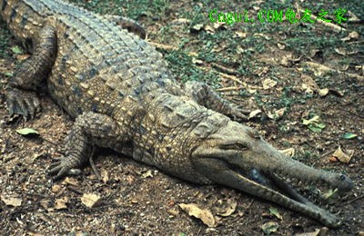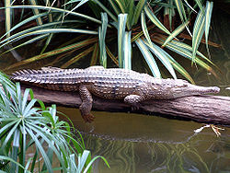
这是一种中小型鳄鱼，原产于澳洲。他们的体型比咸水鳄鱼细小的多。虽然在受威胁下会袭击人类，但他们并没有强大的咬合力以重创人类。

分布地：
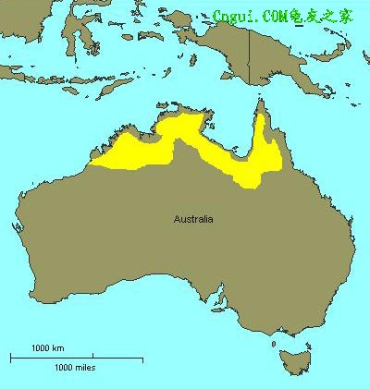

淡水鳄鱼是澳洲特产的动物，
主要分布于澳大利亚西，北部（北部区域，昆士兰州和澳大利亚西部）

栖息环境：
各类淡水流域比如湖泊，洼地，湿地，还有盐水溯流的河流与小溪。虽然它们也能忍受海水，但是没有咸水鳄鱼一样的忍受能力和适应能力。

法律地位：
濒危物种红皮书：低危
野外估计数量：少于50，000到100，000
概要：数量可观，栖息地保留，被认为是史上下降数量恢复中。

外貌特征：
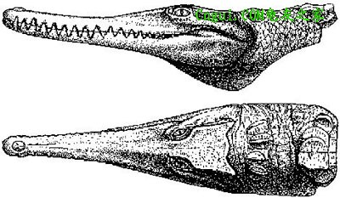
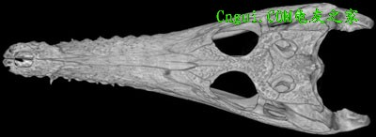

相对小型的鳄，野外个体一般2.1米长，很少能超过3米。雌性通常最大的尺寸是2-2.1米。吻部部寻常的窄而尖，牙齿尖锐，体色亮褐，身体和尾巴布有暗色条纹————到脖子附近断开。一些个体吻部有独特的斑纹或斑点。身体鳞片相对大，宽，背部鳞盘紧密。腰窝，腿外侧鳞片圆。牙齿数量：总计68-72颗。

生活习性：
以鱼，昆虫，小型脊椎动物和无脊椎动物为食。
淡水鳄可以活50年以上，它们的大部分生长期在头20年。雄性性成熟约16岁；雌性性成熟约12岁。
一般7月交配，在旱季8.9月时候挖洞产卵。孵化出来的性别是由孵化温度决定的：31-33℃ 大多产生雄性，高于或低于这个温度，大部分产生雌性。只有约30%的卵能成功孵化，只有约1%的小鳄能长至成熟。

澳洲咸水鳄鱼
中文学名：湾鳄
学名：Crocodylus porosus
英文名：Saltwater Crocodile；Estuarine Crocodile
中文别名：海鳄，河口鳄、新加坡小鳄
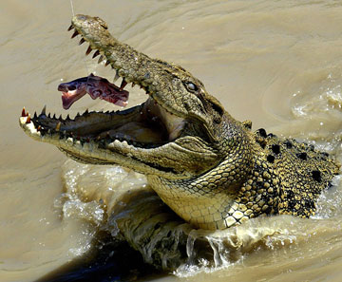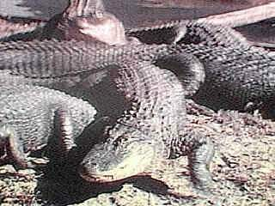
澳洲咸水鳄是世界上现存体型最大的爬行动物，体长一般6-7米，重900公斤。雄性咸水鳄最长可达10.6米，体重可超过一吨。它也是世界上最富攻击性、最危险的鳄鱼种类。头部非常大，眼、耳朵和鼻子都长在头顶上，这让它们即使全身隐藏在水中，仍能够观看、倾听和呼吸。鳄鱼最可怕的可能就是牙齿，64至68个牙齿像锯齿一样排列着，什么动物都经不起它一咬，更何况是人了。而且它还有厚厚的鳄皮，就像盔甲一样。湾鳄是著名的食人鳄，可以捕食从鱼到大型哺乳动物的任何其想捕食的对象，在水中伏击狩猎时，湾鳄总是一动不动，全身都浸在水里，只把两只眼睛留在水面上，不放过猎物的一举一动，如果在陆上遇到敌害或猎捕食物时，它能纵跳抓扑，纵扑不到时，它那巨大的尾巴还可以猛烈横扫，堪称水陆两栖的捕食专家

生活习性：

分布于东南亚沿海直到澳大利亚北部。湾鳄生活在海湾里或远渡大海。在淡水江河边的林荫丘陵营巢(距海6万米以上)，以尾扫出一个7～8米的平台，台上建有真径3米的安放鳄卵的巢，巢距河约4米，以树叶丛荫构成，每巢有白色钙壳卵50枚左右，卵径80×55毫米；母鳄守伺巢侧，时时甩尾洒水濡巢，保持30～33℃温度，75～90天孵化；雏鳄出壳长240毫米，1年可达480毫米，3年可达1156毫米，重5.2千克。凶猛不驯。成鳄经常在水下，只眼鼻露出水面。耳目灵敏，受惊立即下沉。午后多浮水晒日，夜间目光如炬。幼鳄则带红光。5～6月交配，连续数小时，而受精仅1～2分钟；7～8月产卵。雄鳄独占领域，驱斗闯入者，一雄率拥群雌。常食鱼、蛙、虾、蟹,也吃小鳄、龟、鳖。咀嚼力强,能碎裂硬甲。

湾鳄的价值

湾鳄肉可食，缅甸人嗜食鳄肉。泰国人不嗜鳄肉而珍视鳄胆，作为医治妇女的不孕症。鳄的分布区域既广，产量又较多，南洋人于食肉之外，也鞣鳄皮作革制作皮鞋、腰带、箱箧、手提包等，纹色美观，为精贵的装饰革制品，有很高的工艺价值。作为大型爬行动物，湾鳄也具有很大的观赏价值，是开发旅游业的重要资源之一。

湾鳄的皮张属传统鳄皮，腹部皮只有很少的或根本没有骨化。通常人工饲养的l一3岁湾鳄，其皮的腹部宽15—45厘米，这些皮多被分成15—24厘米、25—29厘米、30—34厘米、35—39厘米和大于40厘米等不同的档次来出售。窄皮多用于小的皮革制品，如手表带、钱包和皮鞋等，宽皮传统上用于皮靴、皮箱和旅行包等。皮革每提高一个档次，其价格就会上涨10％一15％，对于40厘米以上的大皮，价格相对要高出很多。湾鳄以背面皮质量较优，皮张价值高，畅销国际市场。

湾鳄的头、脚、牙、爪以及背脊可加工成纪念品，或直接出售给旅游者，效益也比较可观。

湾鳄的肉中蛋白质含量较高，其中含有人体所必需氨基酸比例适中，并且还含有对人体有很高营养价值的高级不饱和脂肪酸以及多种微量元素；其肉味既有水生动物的鲜美，又有陆生动物的野香；同时还具有补气血、滋心养肺、壮筋骨、驱湿邪的功效，因而对咳嗽、哮喘、风湿、糖尿病有较好的治疗效果。另外，由于鲜体内含有高效抗体和奇特构造的血红蛋白，可以极快地提高人体免疫力和血液摄氧能力，可极大地提高人体的健康质量。

此外，湾鳄的卵、胆、肝、心、油、鳄尾胶、甲等都可以入药或开发为高级化妆品。在饲养过程中死亡的湾鳄还可以制成标本，既可以成为珍贵的纪念品，又可以出售来创造经济价值。具有一定规模的饲养场还可以办成旅游景点，成为一个拥有养鳄、旅游商品加工和利用以及观光的综合性企业。

